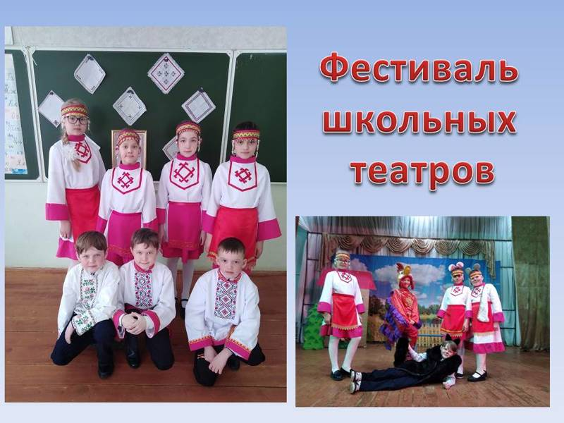
Школьный театр – это удивительный мир, в котором все дети талантливы и неповторимы. Начинающие артисты пробуют свои силы, находясь пока на первой театральной ступеньке.
Благодаря объявленному республиканскому фестивалю «АСАМ», посвященному Году счастливого детства в Чувашской Республике, создаются условия для раскрытия творческого потенциала учащихся, выявляются, получают признание и поощрение лучшие творческие работы, авторы и исполнители в различных видах и жанрах школьного театрального искусства, поддержку и продвижение творческих устремлений коллективы школьных театров, созданных на базе школ муниципалитетов.
В Вурнарском районном доме культуры состоялся муниципальный этап фестиваля школьных театров «АСАМ». Событие проходило в течение двух дней - 27 и 28 апреля. В фестивале приняли участие коллективы 18 школьных театров, было показано 19 постановок.
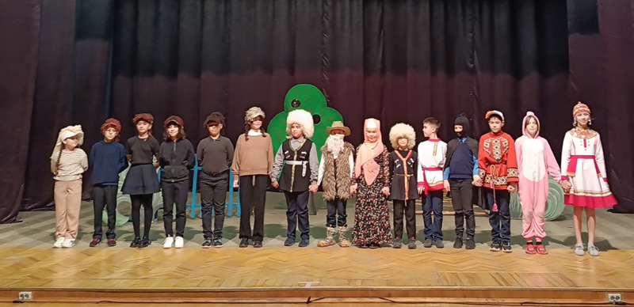
Школьный театр «Созвездие» МБОУ «Вурнарская СОШ №2». Осетинская сказка «Что дороже?». Руководители - Петрова М.Г., Косарева О.Н.
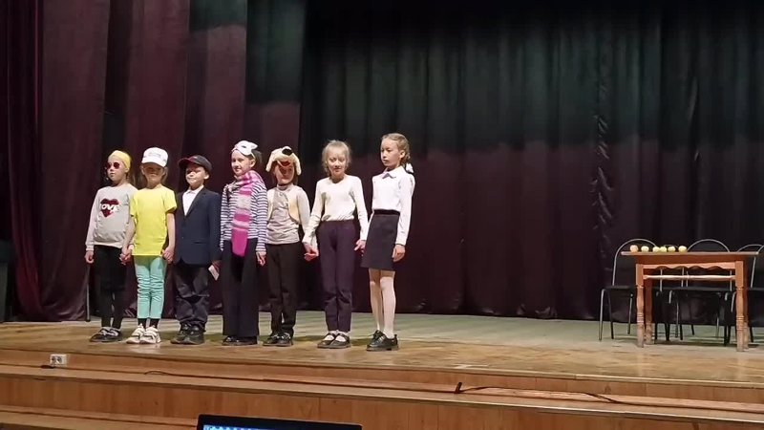
Школьный театр «Волшебная страна» МБОУ «Буртасинская СОШ», руководитель Елена Макарова. Постановка «Дядя Федор идет в школу».
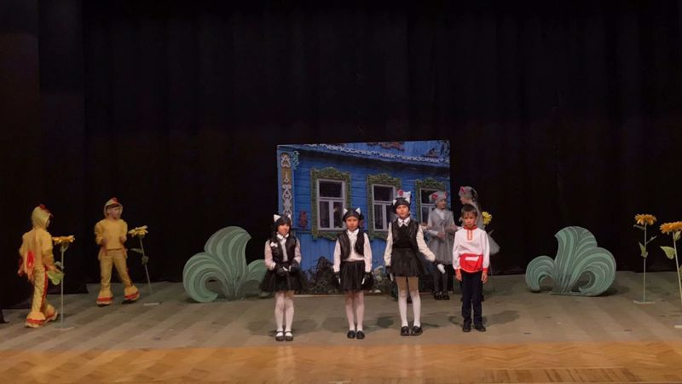
Школьный театр «Вдохновение» МБОУ «Санарпосинская СОШ» под руководством О.А. Дмитриевой, театральное представление «Мышата на прогулке» на чувашском языке.
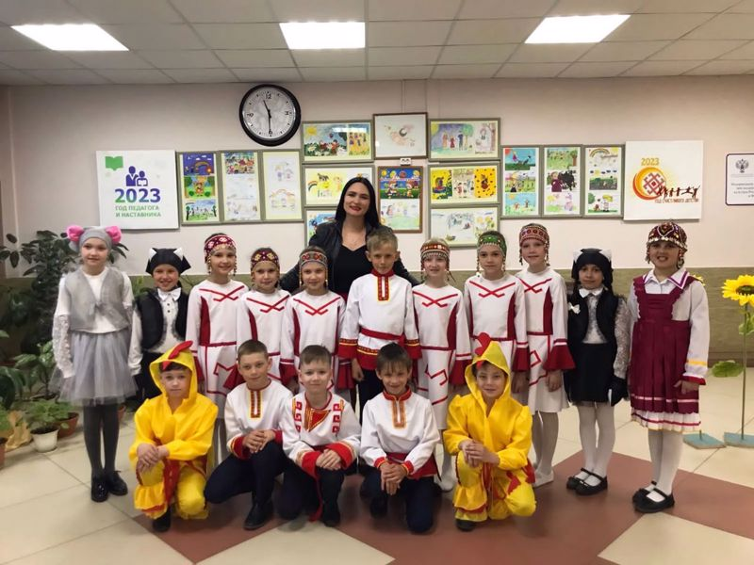
Море эмоций и большая сцена вдохновила ребят на новые постановки! Молодцы ребята! Желаем дальнейших успехов в творчестве и новых достижений.

